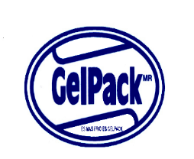  P&P Inteligencia Termoplástica S.p.A -Contacto: Tel: +562 2 743 02 76 - Correo : ventas@pypinter.cl
SOBRE TÉRMICO
F I C H A T É C N I C A

Descripción:
ST® es uno de los más avanzados aislantes térmicos por masa y reflexión existentes en el mercado. Esta manta es producida en base a una espuma de polietileno microcelular de celda cerrada y laminado con aluminio reforzado con fibras de poliéster.

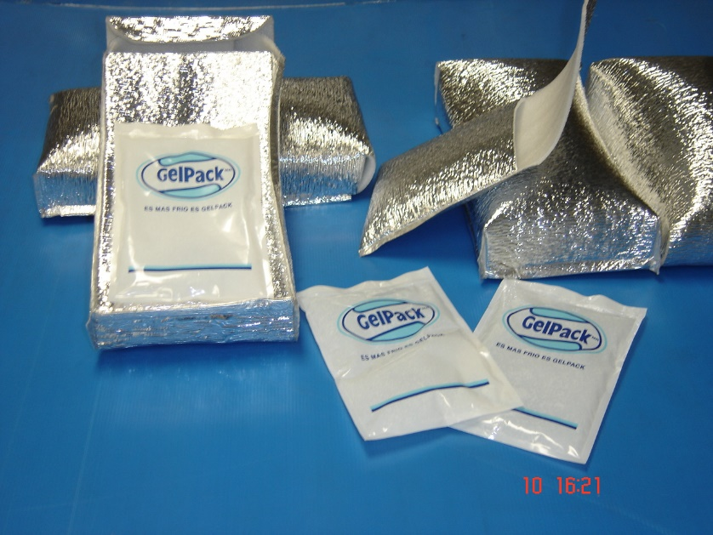

¿Por qué ST®?
➢ Una función primordial es la reducción de transferencia de energía radiante (calor), ya que esta es el factor más relevante de ganancia o pérdida de calor en verano e invierno respectivamente. ST® modifica la transferencia de energía radiante en un área y aumenta el "Valor R" y a diferencia de aislantes de gran espesor, refracta el calor hacia la fuente.
➢ También actúa como barrera de vapor, lo cual permite ahorrar en filtros ineficientes en el largo plazo y controla los problemas ocasionados por humedad y condensación.
➢ Es completamente seguro en su manipulación y a diferencia de otros aislantes, no promueve la proliferación de insectos, roedores, aves y microorganismos. Tampoco contiene fibras irritantes o partículas sueltas que puedan causar problemas en su inhalación.
➢ Reduce "rechinidos" o ruidos de las láminas metálicas en techos
➢ Por su facilidad y rapidez de instalación sin puentes térmicos, así como la innecesaria instalación de malla de alambre, resulta económico.
➢ Ahorro de consumo eléctrico u otros medios de calefacción.
➢ Resiste bajas y altas temperaturas.

Especificacion tecnica de la materia prima

